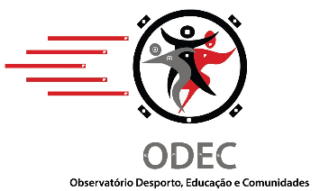
II International Meeting on Sport, Education and Communities: An appeal for democracy

Título do Resumo:
Autor(es):
Afiliação Institucional:

Autor/a que fará a comunicação:

Resumo (até 300 palavras):
As palavras-chave e as referências bibliográficas não fazem parte desta contagem. O resumo não deverá incluir qualquer menção dos/das autores/as de forma a permitir o anonimato junto dos/as revisores/as. Os textos poderão ser redigidos em português ou inglês.

Palavras-chave:
Selecione até um máximo de 5 palavras-chave, separadas por ponto e vírgula (;) e no mesmo idioma utilizado no resumo.

Referências Bibliográficas:
Incluir até um máximo de 5 referências. Estas deverão seguir as normas da American Psychological Association (APA), 7.ª edição

